De beste airco? Een boom!

Modelartikel

Inhoud

DEEL 1 | Artikel 1

DEEL 2 | Zo gebruik je dit modelartikel 4

# DEEL 1 | Artikel

(Om te gebruiken op de website, in het gemeentelijk infoblad …)

## Inhoud

### Kernboodschap

*(Apart te gebruiken, op alle kanalen)*

Een boom is meer dan groen. Hij is jouw natuurlijke airco. Bomen zorgen voor schaduw, verkoeling én leven in je tuin. Ze vangen CO₂ en luchtvervuiling op en helpen zo de klimaatopwarming afremmen.

🌳Slimme tip bij hitte: plant volgende winter een boom!

👉 [www.vlaamsbrabant.be/planteenboom](https://www.vlaamsbrabant.be/planteenboom)

### Uitgebreider

#### Hete zomerdagen? Kies voor natuurlijke airco, ga voor een boom

Op een snikhete dag is er niets beter dan de koelte onder een boom. Zet een parasol en een boom naast elkaar … en je voelt meteen het verschil. Onder de boom is het tot wel 7 graden frisser! Dat komt in de eerste plaats door de schaduw die de boom plaatselijk biedt, maar ook doordat bomen actief de lucht in de ruimere omgeving afkoelen.

##### Airco uitgelegd

Bomen werken als natuurlijke airco’s. Ze koelen de lucht actief af doordat ze water verdampen met hun bladeren – vergelijkbaar met hoe zweet je huid afkoelt. Met hun wortels nemen ze water op, en wat ze niet nodig hebben voor groei of fotosynthese, verdampt langs kleine openingen - de huidmondjes - in het bladoppervlak. Daarbij stijgt warme lucht op en wordt koelere lucht van onder aangezogen. Zo ontstaat er luchtcirculatie én verkoeling in de omgeving.  
Als mens voel je die koeling vooral door de schaduw die een boom biedt. Zit je op een hete dag onder een boom, dan merk je meteen het verschil. En zet je een boom op een slimme plek, dan houdt hij ook je gevel of woning koeler tijdens een hittegolf.

Maar bomen doen nog veel meer. Ze brengen leven en kleur in je tuin, in elk seizoen. Vogels nestelen erin, eten van de bessen en zaden, en insecten vinden er stuifmeel en nectar. Bomen helpen ook het klimaat, want ze slaan koolstof uit CO₂ op en houden water vast.

#### Voor welke boom ga jij?

Niet elke boom past in elke tuin. Heb je weinig ruimte? Kies dan voor een kleinere sierboom of een struikvorm. Heb je meer plaats? Dan zijn hoogstambomen of notenbomen ideaal.

👉 [Bestel of download de tuinfolder](https://www.vlaamsbrabant.be/nl/natuur-en-milieu/leve-de-tuin/aan-de-slag-je-tuin/plant-een-boom#toc-0--1)

##### Notenbomen: 1 + 1 =3

Notenbomen zijn toppers in elke tuin: ze geven schaduw, zijn sterk én je oogst er smakelijke noten van. Denk aan walnoten, hazelaars of tamme kastanjes. Ze zijn niet alleen mooi, maar ook nuttig en onderhoudsvriendelijk. En: noten zijn goed voor mens én dier.

👉 [Bestel of download de tuinfolder](https://www.vlaamsbrabant.be/nl/natuur-en-milieu/leve-de-tuin/aan-de-slag-je-tuin/plant-een-boom#toc-0--3)

#### Hoe plant je een boom?

Een boom planten is eenvoudiger dan je denkt. De beste periode om een boom te planten is tussen midden november en eind maart, wanneer de boom in rust is.

* Kies een geschikte plek met voldoende licht en ruimte.
* Graaf een ruim plantgat, minstens dubbel zo breed als de wortelkluit maar niet veel dieper dan de kluit zelf.
* Vul het gat aan met losse aarde en compost en druk de aarde voorzichtig aan.
* Zet de boom stevig vast met een boompaal.
* Geef voldoende water in droge perioden, zeker de eerste twee jaar.

Alle stappen worden helder uitgelegd in de folders en video’s op de campagnepagina.

#### Onderhoud: geef je boom een goede start

De eerste jaren zijn cruciaal.

* Een mulchlaag (bladafval, houtsnippers …) houdt vocht vast en voedt de bodem.
* Snoei kruisende en gebroken takken in de kroon.
* Geef water bij lange droge periodes.
* Controleer regelmatig boompalen en boombanden en verwijder deze na 3 tot max. 5 jaar.

## Links

* [www.vlaamsbrabant.be/planteenboom](http://www.vlaamsbrabant.be/planteenboom)
* [Video](https://www.youtube.com/watch?v=K9XQm4Pha7A) Hoe plant je een boom? Deze korte animatiefilm legt het je stap voor stap uit.
* Tuinfolders:
  + [Plant een boom](https://www.vlaamsbrabant.be/nl/natuur-en-milieu/leve-de-tuin/aan-de-slag-je-tuin/plant-een-boom#toc-0--1): tips voor het kiezen en planten van bomen in je tuin
  + [Plant een notenboom](https://www.vlaamsbrabant.be/nl/natuur-en-milieu/leve-de-tuin/aan-de-slag-je-tuin/plant-een-boom#toc-0--3): tips voor het kiezen en planten van een notenboom in je tuin

## Leve de Tuin

‘Leve de tuin. Volop genieten van jouw stukje groen’ is een campagne van de provincie Vlaams-Brabant. Meer weten? [www.vlaamsbrabant.be/levedetuin](http://www.vlaamsbrabant.be/levedetuin)

## Beeldmateriaal

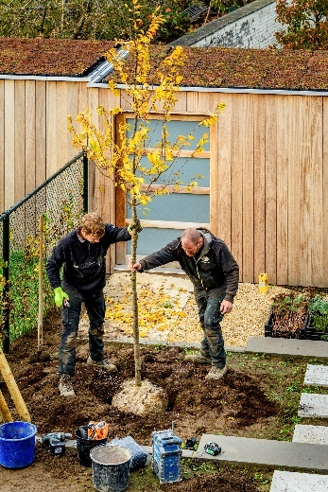

Figuur 1 | Aanplant jonge kerselaar | ©️ Lander Loeckx

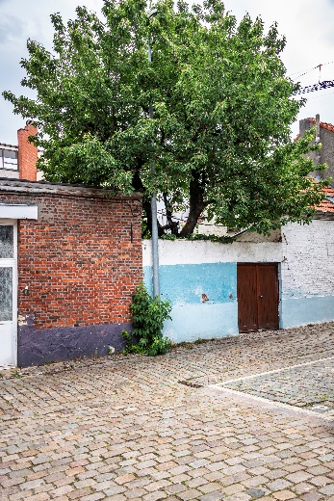

Figuur 2 | Kerselaar | ©️ Lander Loeckx

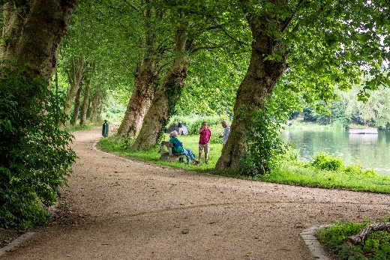

Figuur 3 | Bomen en bank in het park | ©️ Lander Loeckx

# DEEL 2 | Zo gebruik je dit modelartikel

* **Maak het op maat van je gemeente**Gebruik het artikel zoals het is, of pas het aan naar je eigen stijl en tone of voice. Voeg lokale voorbeelden of acties toe.
* **Voeg een lokaal gezicht toe**  
  Laat een inwoner uit je gemeente aan het woord die de droogte in zijn tuin heeft aangepakt. Een korte quote of foto van een voorbeeldtuin maakt het herkenbaar en geloofwaardig voor andere bewoners.
* **Kies krachtige beelden**  
  Gebruik de voorgestelde afbeeldingen of maak zelf foto’s van voorbeeldtuinen in je gemeente. Een voor-en-na-beeld of een mooie tuin in bloei trekt zeker de aandacht.
* **Publiceer op het juiste moment**Zomer of lange droogteperiodes zijn ideale momenten om mensen bewust te maken van het belang van bomen in de tuin.
* **Verwijs naar een lokale actie**Vermeld een gemeentelijke infoavond, een boomplantactie, een premie … Help je inwoners concreet op weg.